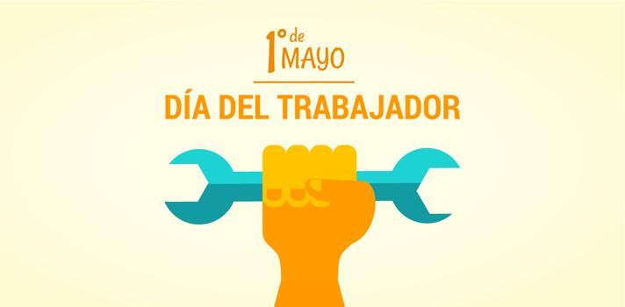

El 1º de mayo se conmemora el Día Internacional del Trabajador en homenaje a los "Mártires de Chicago", así denominado un grupo de sindicalistas anarquistas que fueron ejecutados en 1886 en Estados Unidos por realizar un reclamo laboral.
Los trabajadores demandaban la reducción de la jornada laboral a 8 horas, ya que, niños, mujeres y hombres eran explotados en jornadas de hasta dieciocho horas diarias sin descanso semanal y con remuneraciones ínfimas.
Ante la presión de los paros el presidente de Estados Unidos, Andrew Johnson, promulgó una ley que establecía las 8 horas de trabajo diario
Ante el incumplimiento de esta norma por parte de un gran número de empresas, las organizaciones laborales y sindicales de Estados Unidos se movilizaron y organizaron una impresionante serie de huelgas desde el 1º de Mayo de aquel año, fecha límite que las organizaciones habían dado para aplicación de la ley.
La huelga del 1° de mayo de 1886, estalló de costa a costa en los Estados Unidos. Más de cinco mil fábricas fueron paralizadas y 340.000 obreros salieron a calles y plazas a manifestar su exigencia. Las manifestaciones se sucedieron los días siguientes.
En Chicago los sucesos tomaron rápidamente un sesgo violento. El 3 de Mayo, algunos trabajadores habían sido asesinados por la policía, dejando decenas de heridos, cuando ésta intervino en un enfrentamiento entre un grupo de trabajadores que bloqueaban el acceso de la fábrica para no dejar ingresar a quienes iban a ser sus reemplazos.
Al día siguiente se organizó una marcha para protestar por la muerte de estos trabajadores, cuando intervino la policía para dispersarlos, una mano anónima lanzó una bomba contra los policías, causando la muerte instantánea de uno de ellos y de otros seis unos pocos días después.
El gobierno ordenó la detención de varios dirigentes obreros y políticos. En el juicio que se celebró a continuación, ocho fueron considerados culpables de asesinato. Cuatro de ellos fueron ejecutados (ahorcados) y otros consiguieron la conmutación de la pena a prisión perpetua.

El juicio ha sido considerado por los especialistas como una de las peores injusticias de la historia norteamericana, ya que, prevalecieron los prejuicios ideológicos por sobre el análisis de la evidencia, dado que nunca se había probado que la bomba había sido arrojada por ninguno de ellos. Las ejecuciones transformaron a los anarquistas en los "Mártires de Chicago".
En la actualidad, muchos países rememoran el Primero de Mayo como el origen del Movimiento Obrero moderno, y en homenaje a los “Mártires de Chicago”.

- En 1954 el papa Pío XII apoyó tácitamente esta jornada de memoria colectiva (1 de mayo), al declararla como festividad de San José Obrero, trabajador que entendió de carencias, supo de estrecheces en su familia llevándolas con dignidad, sufrió emigración forzada y conoció el cansancio del cuerpo por su esfuerzo, vivió como vive cualquier trabajador; se le conoce en su tiempo como José «el artesano».
Una conmemoración bien distinta que ha de celebrarse desde el punto de partida del amor a Dios y de ahí pasar a la vigilancia por la responsabilidad de todos y de cada uno en la relación laboral basada en el amor.

La historia del 1ro de mayo es un hito que lleva a la memoria a observar y reflexionar el recorrido hecho por los obreros y también al ejercicio de mirar y construir un futuro para comprender los códigos actuales, no todos sustentados en la dignidad.
En el mundo actual, aún queda por afrontar los desequilibrios económicos y sociales de algunos sectores, remediar situaciones de injusticia, rescatar los pueblos sometidos en la pobreza, acabar con el trabajo en condiciones de esclavitud y la discriminación, con la intimidación y la precariedad laboral, extinguir el trabajo infantil y el desempleo.
En estos tiempos difíciles para todos donde hay incertidumbre, desesperanza, tristeza y angustia, porque peligra la salud de la humanidad y porque el trabajo, bien esencial de sustento para la vida, se encuentra paralizado para la mayoría; es imprescindible que nos unamos como hermanos en oración para pedir a la Virgen del Huerto que nos proteja y permita a todo el mundo salir de esta pandemia y recuperar las actividades laborales como las cotidianas.
Nunca perdamos la esperanza, la fe, y nos entreguemos en los brazos de nuestra madre MARIA DEL HUERTO para que nos proteja y nos cuide.

Fuente:http://diagonales.infonews.com/nota-179723-Dia-del-trabajador--por-que-el-1%C2%BA-de-ayo.html
-http://es.catholic.net/santoral/articulo.php?id=310.

